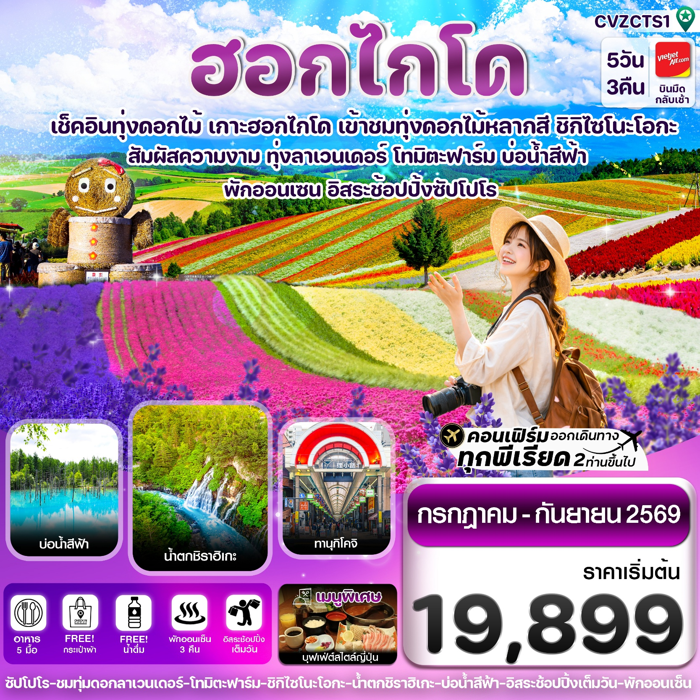
✅เยือนเมืองฟุราโนะ ชมทุ่งดอกไม้หลากสี ชิกิไซโนะ โอกะ

✅เดินเล่นชมทุ่งดอกลาเวนเดอร์ โทมิตะ ฟาร์ม
✅สัมผัสความงามของธรรมชาติ บ่อน้ำสีฟ้า Bule pond
✅ชมความอลังการของ น้ำตกชิราฮิเกะ
✅ช้อปปิ้งอิออน มอลล์ ,ทานุกิโคจิ ซูซูกิโนะ
✅อิสระช้อปปิ้ง 1 วันเต็ม มีไกด์แนะนำให้ข้อมูล
✅เมนูพิเศษ บุฟเฟ่ต์สไตล์ญี่ปุ่น
✅พักโรงแรม เมืองอาซากิกาว่า 1 คืน / พักเมืองซัปโปโร 2 คืน แช่ออนเซ็น 3 คืน
✅บินมืด - กลับเช้า (น้ำหนัก 20กก./ท่าน)
กำหนดการเดินทาง: กรกฎาคม - กันยายน 2569

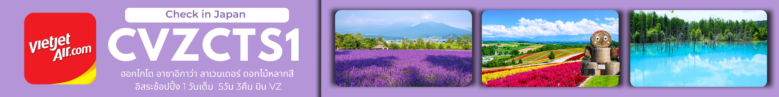

เส้นทางการบิน | เที่ยวบิน | เวลาออก-เวลาถึง | ระยะเวลาเดินทางโดยประมาณ
สุวรรณภูมิ-เถาหยวน-ชิโตเสะ  (BKK-TPE-CTS)  **แวะพักเครื่องโดยประมาณ 1 ชั่วโมง** | VZ570 | 20.00-00.40+1  02.40-07.30 | 9 ชั่วโมง 30 นาที  เวลาที่ญี่ปุ่นเร็วกว่าที่ไทย 2 ชม.
ชิโตเสะ-เถาหยวน-สุวรรณภูมิ  (CTS-TPE-BKK)  **แวะพักเครื่องโดยประมาณ 1 ชั่วโมง** | VZ571 | 09.30-13.30  14.30-17.40 | 9 ชั่วโมง 10 นาที
กรณีลูกค้ามีซื้อตั๋วภายในประเทศ กรุณาสอบถามคอนเฟิร์มตารางการบินกับทางเจ้าหน้าที่อีกครั้ง
เที่ยวบิน, ราคาตั๋วและรายการอาจมีการเปลี่ยนแปลงได้ตามความเหมาะสม โดยมิต้องแจ้งให้ ทราบล่วงหน้า

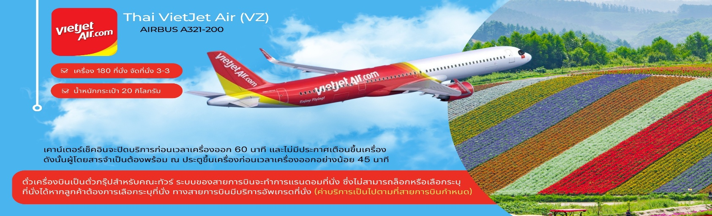
วันที่ | รายการท่องเที่ยว | รายละเอียดอาหาร (5 มื้อ) |  |  | โรงแรมที่พัก  หรือเทียบเท่า
วันที่ | รายการท่องเที่ยว | เช้า | เที่ยง | เย็น | โรงแรมที่พัก  หรือเทียบเท่า
1 | สนามบินสุวรรณภูมิ (17.00 น.) – สนามบินเถาหยวน  VZ570 BKK-TPE (20.00-00.40)+1 | - | - | -
2 | สนามบินเถาหยวน - สนามบินชิโตเสะ  VZ570 TPE-CTS (02.40-07.30)  เมืองบิเอะ – บ่อน้ำสีฟ้าBlue Pond – น้ำตกชิราฮิเกะ - อิออนมอลล์ | - | 🍽 | x | ART ASAHIKAWA HOTEL    3 ดาว หรือเทียบเท่า
3 | สวนดอกไม้ชิกิไซ โนะ โอกะ - ทุ่งลาเวนเดอร์โทมิตะ ฟาร์ม – Duty Free - ย่านช้อปปิ้งทานุกิโคจิ ซูซูกิโนะ | 🍽 | 🍽  เมนูบุฟเฟ่ต์สไตล์ญี่ปุ่น | x | APA HOTEL&RESORT  3 ดาว หรือเทียบเท่า
4 | อิสระท่องเที่ยว หรือ อิสระช้อปปิ้งตามอัธยาศัยเต็มวัน | 🍽 | x | x | APA HOTEL&RESORT  3 ดาว หรือเทียบเท่า
5 | สนามบินชิโตเสะ– สนามบินเถาหยวน  VZ571 CTS-TPE (09.30-13.30)  สนามบินเถาหยวน-สนามบินสุวรรณภูมิ  VZ571 TPE-BKK (14.30-17.30) | 🍽 | x | x | -

วันแรก สนามบินสุวรรณภูมิ - สนามบินเถาหยวน
17.00 น. คณะพร้อมกัน ณ สนามบินสุวรรณภูมิ อาคารผู้โดยสารระหว่างประเทศ เคาน์เตอร์สายการบิน THAI VIETJET AIR โดยมีเจ้าหน้าที่คอยให้การต้อนรับและอำนวยความสะดวกในการเช็คอิน
20.00 น. นำท่านเดินทางสู่ สนามบินเถาหยวน ประเทศไต้หวัน โดยสายการบิน THAI VIETJET AIR (VZ)
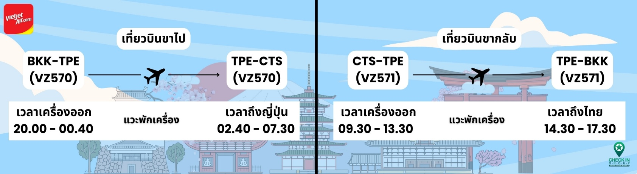
เที่ยวบินที่ VZ570

วันที่สอง สนามบินเถาหยวน - สนามบินชิโตเสะ - เมืองบิเอะ – บ่อน้ำสีฟ้า Blue Pond - น้ำตกชิราฮิเกะ - อิออนมอลล์
00.40 น. ถึงสนามบินเถาหยวน แวะพักเครื่อง โดยประมาณ 1 ชั่วโมง
02.40 น. นำท่านเดินทางสู่ สนามบินชิโตเสะ ประเทศญี่ปุ่น โดยสายการบิน THAI VIETJET AIR(VZ) เที่ยวบินที่ VZ570
*** ไม่มีอาหารบริการบนเครื่อง ไป-กลับ ***
**ใช้เวลาเดินทางรวมพักเครื่องโดยประมาณ 10 ชั่วโมง เวลาท้องถิ่นประเทศญี่ปุ่นเร็วกว่าประเทศไทย 2 ชั่วโมง
กรุณาปรับเปลี่ยนนาฬิกาของท่าน เพื่อความสะดวกต่อการนัดหมาย**
07.30 น. เดินทางถึงสนามบินชิโตเสะ ประเทศญี่ปุ่น หลังจากผ่านพิธีตรวจคนเข้าเมืองและศุลกากรแล้ว นำท่านขึ้นรถโค้ชปรับอากาศ พาท่านเดินทางสู่ฮอกไกโด
เที่ยง รับประทานอาหารเที่ยง ณ ภัตตาคาร (1)
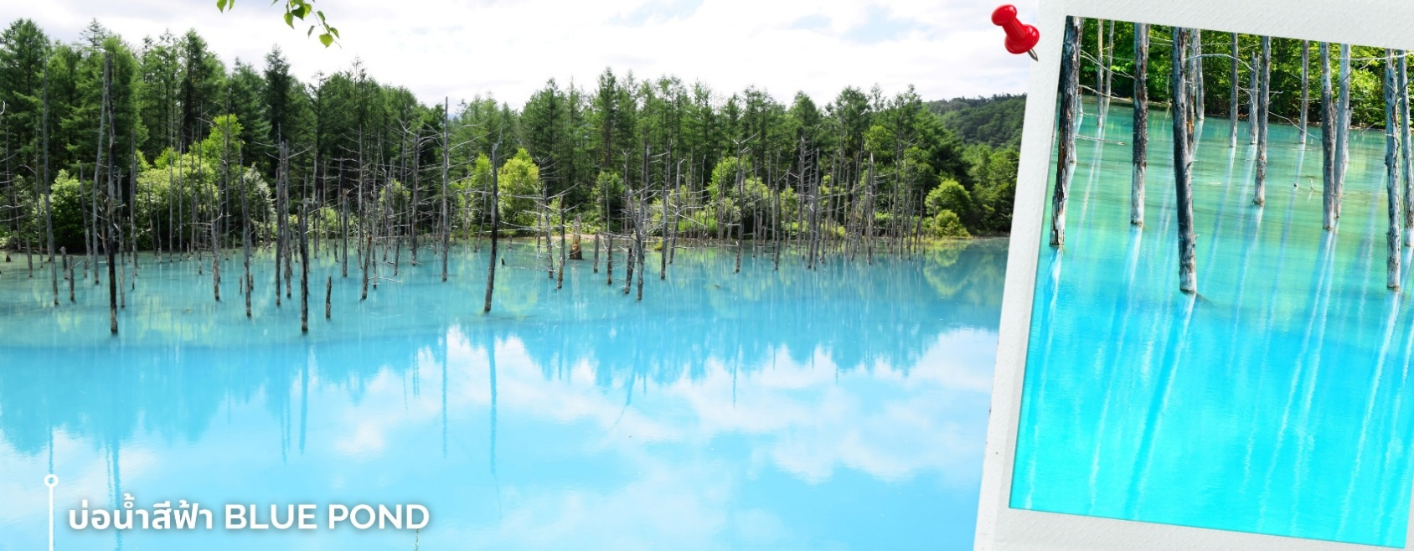
หลังรับประทานอาหาร นำไปยัง เมืองบิเอะ เป็นเมืองที่ได้รับความนิยมทางด้านธรรมชาติแบบทุ่งกว้างและเนินเขา (ใช้เวลาเดินทางรวมประมาณ 2 ชั่วโมง) พาท่านชม บ่อน้ำสีฟ้า Blue Pond ที่ตั้งอยู่ที่เมืองบิเอะ เป็นบ่อน้ำที่กักไว้จากการสร้างเขื่อน สามารถป้องกันความเสียหายที่เกิดขึ้นจากโคลนถล่มบริเวณภูเขาไฟ เป็นบ่อที่น้ำจะมีสีฟ้าสดกว่าบ่อน้ำทั่วๆไปจนเป็นเอกลักษณ์ บริเวณบ่อน้ำจะมี ต้นไม้ที่อยู่ในน้ำ ซึ่งคือต้นลาร์ชและซิลเวอร์เบิร์ช และเนื่องจากภายในบ่อน้ำ มีอลูมิเนียมไฮดรอกไซด์ที่เกิดจากการปะทุของภูเขาไฟที่อยู่ใต้น้ำสะท้อนกับแสงแดดที่ส่อง

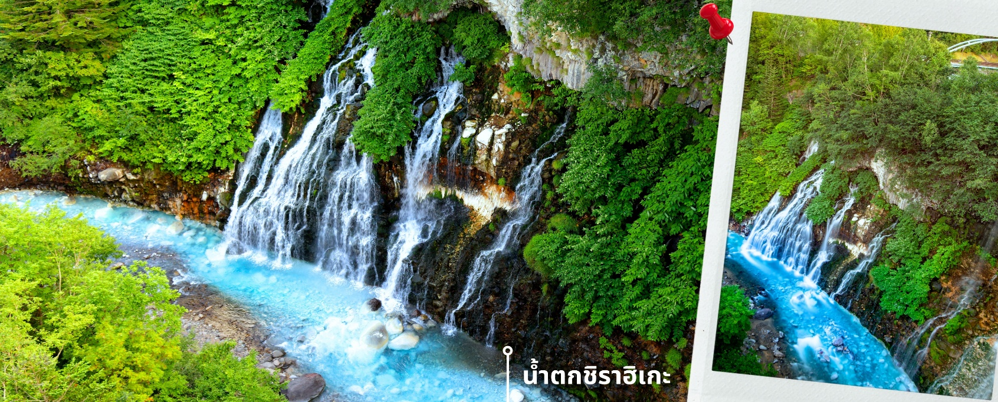
ลงมา ทำให้เกิดเป็นสีฟ้าที่สดและสวยงาม สีของสระจะไล่ระดับตั้งแต่สีเทอร์ควอยซ์ สีมรกต ไปจนถึงสีน้ำเงินโคบอลต์ ซึ่งเกิดขึ้นจากสิ่งเจือปนต่าง ๆ ในน้ำที่ไหลจากน้ำตกชิราฮิเกะ ฤดูกาลและลม เมฆ ฝน ปัจจัยต่างๆเหล่านี้จะทำให้สีของสระเปลี่ยนแปลงได้ ท่านสามารถชมความงามของบ่อน้ำแห่งนี้ได้ตลอดทั้งปี ให้ท่านอิสระถ่ายภาพตามอัธยาศัย จากนั้นนำท่านเดินทางสู่ น้ำตกชิราฮิเกะ ตั้งอยู่ที่เมืองบิเอะ เป็นน้ำตกที่มีความสูง 600 เมตร เกิดจากน้ำที่ชั้นใต้ดินของเทือกเขาโทคาจิไหลลงมากระทบกับน้ำด้านล่าง เป็นหนึ่งในน้ำตกไม่กี่แห่งที่มีน้ำใต้ดินไหลออกมาจากชั้นลาวาและชั้นหินอื่นๆ ไหลลงมากระทบกับน้ำด้านล่างทำให้มีลักษณะคล้ายกับหนวดสีขาว ทำให้มีอีกชื่อเรียกว่า“น้ำตกหนวดขาว”(White Beard Waterfall) ทั้งไหลไปรวมที่แม่น้ำบิเอะ รวมถึงบ่อน้ำสีฟ้า อีกด้วยเป็นอีกจุดที่ทำให้บ่อน้ำสีฟ้ามีสีฟ้าสดอย่างที่เราเห็นกัน น้ำตกแห่งนี้สามารถชมได้ตลอดทั้งปี โดยทิวทัศน์รอบๆก็จะมีความสวยงามและมีทัศนียภาพที่มีเอกลักษณ์แตกต่างกันไปตามฤดูกาล ในช่วงฤดูร้อน ทิวทัศน์โดยรอบก้จะเต็มไปด้วยต้นไม้เขียวชอุ่มอุดมสมบูรณ์ ในช่วงฤดูใบไม้ผลิ เป็นช่วงที่ใบไม้ ต้นไม้จะเริ่มกลับมามีสีสัน พร้อมทั้งพืชที่มีดอกก็จะผลิดอกให้เห็นความสวยงาม ฤดูใบไม้ร่วง เป็นช่วงที่สีสันของใบไม้จะสดใสทั้ง สีแดง ส้ม เหลือง ตัดกันกับสีของน้ำได้อย่างสวยงาม และฤดูหนาว น้ำตกแห่งนี้จะมีความสวยงามเป็นพิเศษ โดยจะมีหิมะสีขาวปกคลุมไปทั่วบริเวณ และในตอนกลางคืนจะมีการประดับไฟเพื่อเพิ่มสีสันให้น้ำตกแห่งนี้สวยงามและเพิ่มความโรแมนติกยิ่งขึ้นไปอีก ให้ท่านอิสระชมบรรยากาศและเก็บภาพความสวยงามตามอัธยาศัย ก่อนเดินทางสู่เมืองอาซาฮิกาว่า
หลังจากนั้นพาท่านเดินทางไปยัง อิออนมอลล์ AEON MALL ภายในตัวห้างมีร้านค้าต่างๆมากมาย ซึ่งตกแต่งในรูปแบบที่ทันสมัยสไตล์ญี่ปุ่นสินค้ามากมายหลากหลายให้เลือกตั้งแต่เสื้อผ้าแฟชั่นอาหารสดใหม่และอุปกรณ์ภายในบ้านรวมไปถึงเครื่องสำอาง ขนมญี่ปุ่นต่างๆและยังมีร้านค้ามากมายไม่ว่าจะเป็น Muji, 100 yen shop, Sanrio store, Capcom games arcade และก็ยังมีซุปเปอร์มาร์เก็ตขนาดใหญ่ให้ท่านได้เลือกซื้อของช้อปปิ้งตามอัธยาศัย
ค่ำ อิสระรับประทานอาหารค่ำตามอัธยาศัย
นำท่านเข้าสู่ที่พัก ART ASAHIKAWA HOTEL หรือเทียบเท่า
** ให้ทุกท่านได้พักผ่อนและผ่อนคลายอิริยาบถกับการ “แช่ออนเซ็น” การแช่น้ำแร่ที่คนญี่ปุ่นเชื่อกันว่าจะช่วยกระตุ้นการไหลเวียนของโลหิตและช่วยให้ผิวพรรณดีขึ้น **

วันที่สาม สวนดอกไม้ชิกิไซ โนะ โอกะ – ทุ่งลาเวนเดอร์โทมิตะ ฟาร์ม – Duty Free - ย่านช้อปปิ้งทานุกิโคจิ ซูซูกิโนะ
เช้า รับประทานอาหารเช้าที่ โรงแรม (2)
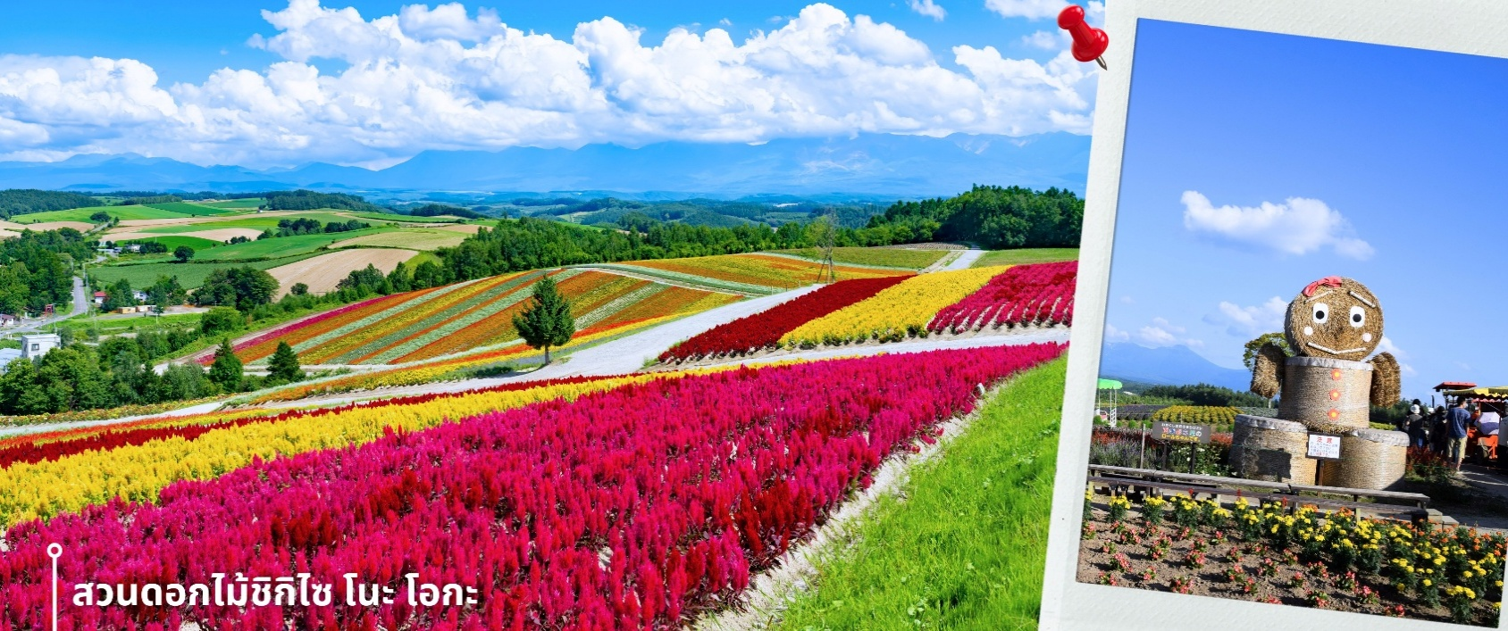
หลังรับประทานอาหารเช้า นำท่านเดินทางสู่ สวนดอกไม้ชิกิไซ โนะ โอกะ ชื่อเต็มๆว่า Panoramic Flower Gardens Shikisai No Oka ซึ่งในช่วงซัมเมอร์จะเป็นเนินเขาสีสันสดใสกว้างสุดสายตา พื้นที่กว่า 15 เฮกตาร์ หรือประมาณ 93 ไร่ เป็นสถานที่ที่ได้ชื่อว่า มีความสวยงามทั้ง 4 ฤดู ที่สวนแห่งนี้จะมีดอกไม้หลากหลายสายพันธุ์ ทั้ง ลาเวนเดอร์ ทิวลิป โคเคีย ทานตะวัน และอื่นๆ มากกว่า 30 ชนิดที่สลับกันไปตามฤดูกาล อย่างในช่วงซัมเมอร์ คือช่วงเวลาที่ บรรดาดอกไม้และพืชพันธุ์จะบานสะพรั่งสุดสายตา พร้อมกับบรรยากาศอันสดใสรวมถึงกิจกรรมกลางแจ้งที่ให้ท่านเพลิดเพลิน โดยแต่ละช่วงเวลาจะมีดอกไม้ประจำฤดูกาลบานต้อนรับในบรรยากาศสดชื่น และยังมีทิวเขาที่งดงามเป็นเหมือนฉากหลัง ให้ท่านได้อิสระเดินชมความสวยงามและเก็บภาพความประทับใจ
จากนั้นนำท่านเดินทางสู่ ทุ่งดอกลาเวนเดอร์ โทมิตะ ฟาร์ม ตั้งอยู่ในเมืองฟุราโนะ จังหวัดฮอกไกโด เป็นแหล่งชมทุ่งลาเวนเดอร์ที่มีชื่อเสียงและได้รับความนิยมมากที่สุดแห่งหนึ่งของญี่ปุ่น ในช่วงฤดูร้อน ทุ่งลาเวนเดอร์จะผลิบานเรียงรายเป็นผืนกว้าง สีม่วงสดใสตัดกับท้องฟ้าและธรรมชาติรอบด้าน สร้างทัศนียภาพที่สวยงามและเป็นเอกลักษณ์
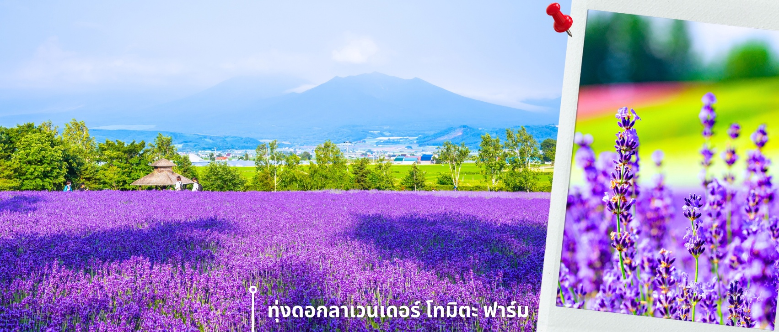
ภายในฟาร์มมีการจัดพื้นที่อย่างเป็นระเบียบ ให้ท่านสามารถเดินชมดอกไม้ ถ่ายภาพ และเพลิดเพลินกับบรรยากาศ นอกจากนี้ยังมีร้านจำหน่ายผลิตภัณฑ์จากลาเวนเดอร์ เช่น ของที่ระลึก ขนม เครื่องดื่ม ให้ท่านได้อิสระตามอัธยาศัย

เที่ยง รับประทานอาหารเที่ยง ณ ภัตตาคาร (3) เมนูพิเศษ บุฟเฟ่ต์สไตล์ญี่ปุ่น
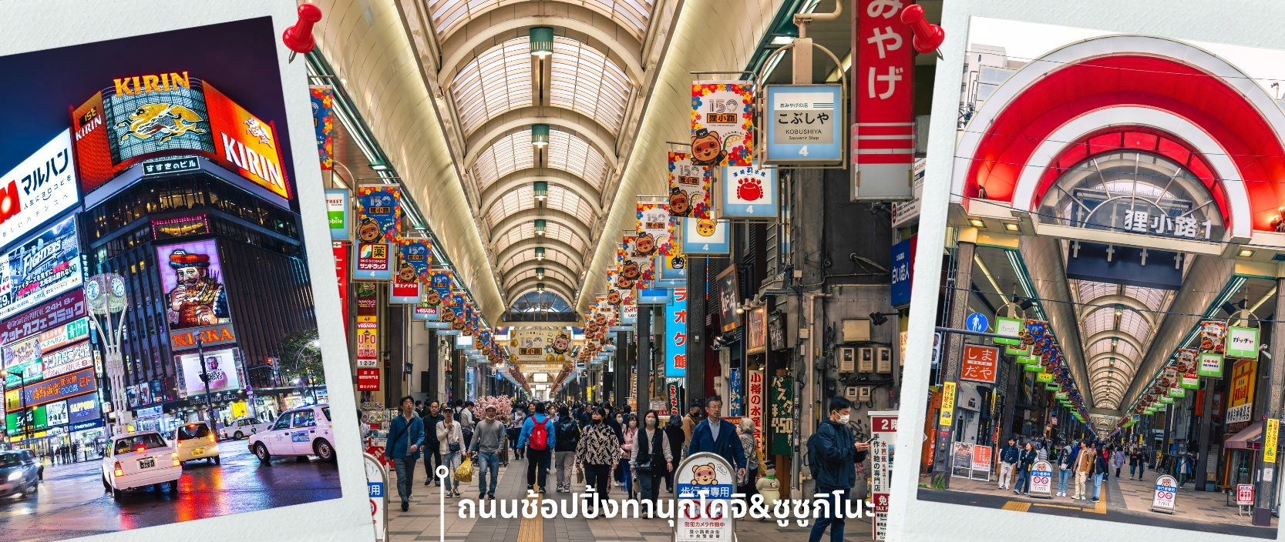
หลังรับประทานอาหารเที่ยง นำท่านเดินทางสู่ DUTY FREE ให้ท่านได้ช้อปปิ้งสินค้าปลอดภาษี เครื่องสำอาง ของใช้ ก่อนจะพาท่านเดินทาง ถนนช้อปปิ้งทานุกิโคจิ เป็นถนนช้อปปิ้งที่ตั้งอยู่แทบจะใจกลางเมือง Sapporo โดยมีร้านค้า ร้านอาหาร ห้างสรรพสินค้า ร้านเกม และโรงแรม รวมกันมากกว่า 200 เรียงรายยาวตั้งแต่ทิศตกวันตก ยันทิศตะวันออกยาวถึง 1 กิโลเมตร และยังมีบันไดเลื่อนลงไปทางเดินใต้ดินอีกด้วย ซึ่งทางเดินใต้ดินก็ยังมีร้านค้า ร้านอาหารอีกมากมายด้วยเช่นกัน ถนนช้อปปิ้งแห่งนี้เป็นที่มีหลังคาแทบจะตลอดทาง ดังนั้นแล้วไม่ว่าจะฝนตก หิมะตก หรือแดดแรง ก็ยังสามารถเดินช้อปปิ้งที่ถนนแห่งนี้ได้เหมือนเดิม และย่านซูซูกิโนะ เป็นย่านช้อปปิ้งและบันเทิงใหญ่ที่สุดในซัปโปโร ตั้งอยู่ใจกลางเมืองและตั้งอยู่บริเวณรอบๆสถานีรถไฟใต้ดินซูซูกิโนะ อยู่ถัดไปไม่ไกลจากสวนสาธารณะโอโดริประมาณ 500เมตรและอยู่ไม่ไกลจากถนนทานุกิโคจิ ย่านนี้เป็นที่นิยมของทั้งคนท้องถิ่นและนักท่องเที่ยว ย่านนี้เต็มไปด้วยร้านค้ามากมาย ทั้งสินค้าแฟชั่น สินค้าแบรนด์เนม ของฝาก ของที่ระลึก และสินค้าอุปโภคบริโภคต่างๆ รวมถึงสถานบันเทิงยามค่ำคืน ให้เวลาท่านได้เดินช้อปปิ้งตามอัธยาศัย
ค่ำ อิสระรับประทานอาหารค่ำตามอัธยาศัย
นำท่านเข้าสู่ที่พัก APA HOTEL&RESORT หรือเทียบเท่า
** ให้ทุกท่านได้พักผ่อนและผ่อนคลายอิริยาบถกับการ “แช่ออนเซ็น” การแช่น้ำแร่ที่คนญี่ปุ่นเชื่อกันว่าจะช่วยกระตุ้นการไหลเวียนของโลหิตและช่วยให้ผิวพรรณดีขึ้น **
วันที่สี่ อิสระท่องเที่ยว หรือ อิสระช้อปปิ้งตามอัธยาศัย เต็มวัน
เช้า รับประทานอาหารเช้าที่ โรงแรม (4)
หลังรับประทานอาหารเช้า อิสระให้ทุกท่านได้เดินเล่น ท่องเที่ยว ช้อปปิ้ง รอบเมืองซัปโปโร
**อิสระท่องเที่ยวเต็มวันตามอัธยาศัย ไม่รวมค่าใช้จ่ายในการเข้าชมสถานที่ต่างๆ ค่าสวนสนุก ค่าตั๋วรถไฟและค่าใช้จ่ายในการเดินทาง มีไกด์ค่อยบริการแนะนำการเดินทางให้แก่ท่าน**
แนะนำสถานที่ท่องเที่ยววันอิสระ (ไม่รวมค่าเดินทาง และค่าเข้าสถานที่ต่างๆ)
- สวนสาธารณะโอโดริ (ODORI PARK) ตั้งอยู่ใจกลางเมืองซัปโปโรเป็นสวนที่กินพื้นที่มากถึง 12 บล็อกของเมือง สวนแห่งนี้ ในช่วงฤดูร้อน จะเป็นเสมือนแหล่งโอเอซิสของเมืองซัปโปโรที่เต็มไปด้วยความเขียวขจี ส่วนในช่วงฤดูหนาว สถานที่แห่งนี้ถือเป็นจุดสำคัญมากๆของเมืองเพราะว่า จะเป็นสถานที่จัดเทศกาลหิมะซัปโปโร

- SAPPORO TV TOWER ตั้งอยู่ทางตะวันออกของสวนโอโดริ มีความคล้ายๆโตเกียวทาวเวอร์แต่มีขนาดเล็กกว่า มีความสูง 150 เมตร หอคอยแห่งนี้มีชั้นสังเกตการณ์ที่ให้เราสามารถขึ้นไปชมวิวได้ อยู่ที่ระดับความสูง 90 เมตร ที่จะสามารถมองเห็นวิวเมืองซัปโปโรได้แบบ 360 องศา และยังสามารถเห็นสวนโอโดริที่ดูสวยงามแตกต่างไปตามฤดูกาล และกิจกรรมที่จัด หอคอยแห่งนี้เปิดทำการทุกวัน เวลา 09.00-22.00น.มีค่าเข้าชมประมาณ 720 เยน
- ศาลเจ้าฮอกไกโด (HOKKAIDO SHRINE) ศาลเจ้าแห่งนี้มีชื่อเต็มว่า “ศาลเจ้าฮอกไกโดจิงกู (Hokkaido-jingu Shrine)” เป็นศาลเจ้าของศาสนาพุทธนิกายชินโตที่มีความเก่าแก่แห่งหนึ่งของเกาะฮอกไกโด ภายในศาลเจ้าแห่งนี้ ได้มีการอัญเชิญองค์เทพมาประทับมากถึง 4 องค์ เหมาะสำหรับท่านที่ชอบไหว้พระ ขอพร และ อีกสิ่งที่ทำให้ศาลเจ้าแห่งนี้มีความร่มเย็นและบรรยากาศที่เย็นสบาย เพราะว่าที่ตั้งของศาลเจ้าแห่งนี้ ถูกโอบล้อมด้วยภูเขาทั้งสามด้าน
- ตลาดปลานิโจ (NIJO FISH MARKET) เป็นตลาดปลาหลักของเมืองซัปโปโร มีประวัติยาวนาวกว่า 100 ปี ตั้งอยู่ใจกลางเมือง เดินทางสะดวก โดยตลาดแห่งนี้จะเปิดเวลา 07.00-18.00น. ส่วนย่านร้านอาหารจะเปิดเวลา 06.00-21.00น. อาหารที่ตลาดแห่งนี้ ส่วนมากจะเป็นอาหารทะเลสด ข้าวหน้าปลาดิบ ซาซิมิ อูนิ หรืออาหารทะเลทำสดที่เราสามารถเลือกวัตถุดิบเองได้
*** อิสระอาหารกลางวันและอาหารค่ำ เพื่อให้ท่านได้ใช้เวลาเพลิดเพลินกับการท่องเที่ยวตลอดทั้งวัน ***
นำท่านเข้าสู่ที่พัก APA HOTEL&RESORT หรือเทียบเท่า
** ให้ทุกท่านได้พักผ่อนและผ่อนคลายอิริยาบถกับการ “แช่ออนเซ็น” การแช่น้ำแร่ที่คนญี่ปุ่นเชื่อกันว่าจะช่วยกระตุ้นการไหลเวียนของโลหิตและช่วยให้ผิวพรรณดีขึ้น **

วันที่ห้า สนามบินชิโตเสะ - สนามบินเถาหยวน – สนามบินสุวรรณภูมิ
เช้า รับประทานอาหารเช้า (5)
สมควรแก่เวลา นำท่านเดินทาง สู่สนามบินชิโตเสะ เตรียมตัวเดินทางสู่กรุงเทพฯ
09.30 น. ออกเดินทางสู่สนามบินเถาหยวน โดยสายการบิน THAI VIETJET AIR (VZ) เที่ยวบินที่ VZ571
13.30 น. ถึงสนามบินเถาหยวน แวะพักเครื่อง โดยประมาณ 1 ชั่วโมง
14.30 น. ออกเดินทางสู่สนามบินสุวรรณภูมิ โดยสายการบิน THAI VIETJET AIR (VZ) เที่ยวบินที่ VZ571
*** ไม่มีอาหารบริการบนเครื่อง ไป-กลับ ***
17.30 น. ถึงสนามบินสุวรรณภูมิ โดยสวัสดิภาพด้วยความประทับใจ

อัตราค่าบริการ
วันที่เดินทาง | ห้องเตียงคู่ นอน 2-3 ท่าน  เด็กมีเตียงพัก 3 ท่าน | พักเดี่ยว
กรกฎาคม 2569
04 – 08 กรกฎาคม 2569 | 23,899 บาท | 8,900 บาท
18 – 22 กรกฎาคม 2569 | 23,899 บาท | 8,900 บาท
25 – 29 กรกฎาคม 2569 | 23,899 บาท | 8,900 บาท
สิงหาคม 2569
01 – 05 สิงหาคม 2569 | 22,899 บาท | 8,900 บาท
15 – 19 สิงหาคม 2569 | 22,899 บาท | 8,900 บาท
22 – 26 สิงหาคม 2569 | 22,899 บาท | 8,900 บาท
29 ส.ค. – 02 ก.ย. 2569 | 22,899 บาท | 8,900 บาท
กันยายน 2569
05 – 09 กันยายน 2569 | 21,899 บาท | 8,900 บาท
12 – 16 กันยายน 2569 | 20,899 บาท | 8,900 บาท
26 – 30 กันยายน 2569 | 19,899 บาท | 8,900 บาท
ราคาเด็กอายุไม่ถึง 2 ขวบ (Infant) = 9,900.-

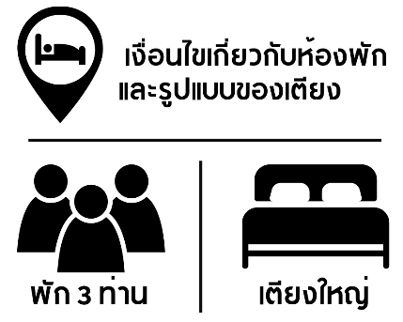 | กรณีต้องการพักห้องละ 3 ท่าน ทางโรงแรมจะทำการเสริมเตียงให้เท่านั้น นโยบายการเสริมเตียงจะขึ้นอยู่กับโรงแรมนั้นๆ (บางโรงแรมใช้เตียงเดี่ยว บางโรงแรมใช้ฟูกในการเสริมเตียง) และบางครั้งเมื่อเตียงเสริมเต็ม ทางผู้จัดจะปรับเป็นห้องสำหรับพัก 1 ท่าน 1 ห้อง และ 2 ท่านอีก 1 ห้อง
 | กรณีต้องการพัก 2 ท่าน และต้องการเตียงใหญ่ 1 เตียง มาตรฐานโรงแรมประเทศญี่ปุ่นอาจมีห้องประเภทนี้ไม่มาก ทางผู้จัดจะทำการแจ้งขอตามต้องการให้ก่อนเป็นลำดับแรก อย่างไรก็ตามขึ้นอยู่กับห้องว่างของโรงแรมที่จัดให้ ผู้จัดขอสงานสิทธิ์ในงานจัดเป็นห้องสองเตียง (Twin bed-เตียงคู่) โดยไม่ต้องแจ้งให้ทราบล่วงหน้า

